RAPPORT DE SUIVI PMO
Migration Splunk → Google Chronicle & Dynatrace
Architecture cible, planning macro et micro, RACI, RAID Log — décommissionnement de Splunk visé sous 2 mois.
Date : 15 septembre 2026
Version : 1.1 — mise à jour archivage S3 direct & OneAgent par service
Fichier compagnon : pmo-suivi-migration-chronicle-dynatrace.xlsx

1. Résumé exécutif
Splunk sera remplacé par deux plateformes cibles : Google Chronicle pour les logs de sécurité (SIEM), et Dynatrace pour les dashboards et l'observabilité applicative/infrastructure. Trois chantiers techniques sont menés en parallèle :
- AWS / CloudWatch : collecte Linux & Windows via l'agent CloudWatch, ingestion dans Chronicle via son Native Feed (AssumeRole, pull HTTPS), et export direct vers Amazon S3 pour l'archivage légal.
- AIX / rsyslog : les serveurs AIX transmettent en syslog (port 514) vers un Chronicle Forwarder (VM Linux dédiée), qui relaie vers Chronicle et exporte aussi directement vers le même bucket S3.
- Dynatrace : migration des dashboards Splunk (pilotée par David) et déploiement de OneAgent installé par service (granularité applicative) pour les logs applicatifs/infra.
Point critique déjà traité :
Une première tentative d'installation du binaire Chronicle Forwarder directement sur les serveurs AIX a échoué : la version d'AIX en place ne supporte pas ce binaire.
Décision : aucun agent installé sur AIX ; relais syslog natif uniquement vers une VM Forwarder Linux dédiée.
Point de décision à venir :
Le résultat de la migration des dashboards Dynatrace (David) est attendu le vendredi 18 septembre 2026.
Il conditionne la décision Go/No-Go sur la généralisation du déploiement OneAgent (tâche 6.1).
Confirmation d'architecture :
Les deux flux sécurité (CloudWatch pour Linux/Windows, rsyslog pour AIX) écrivent directement dans le même bucket Amazon S3, avec des préfixes distincts par OS.
Ce flux d'archivage est indépendant de Chronicle et de Dynatrace.

2. Architecture cible
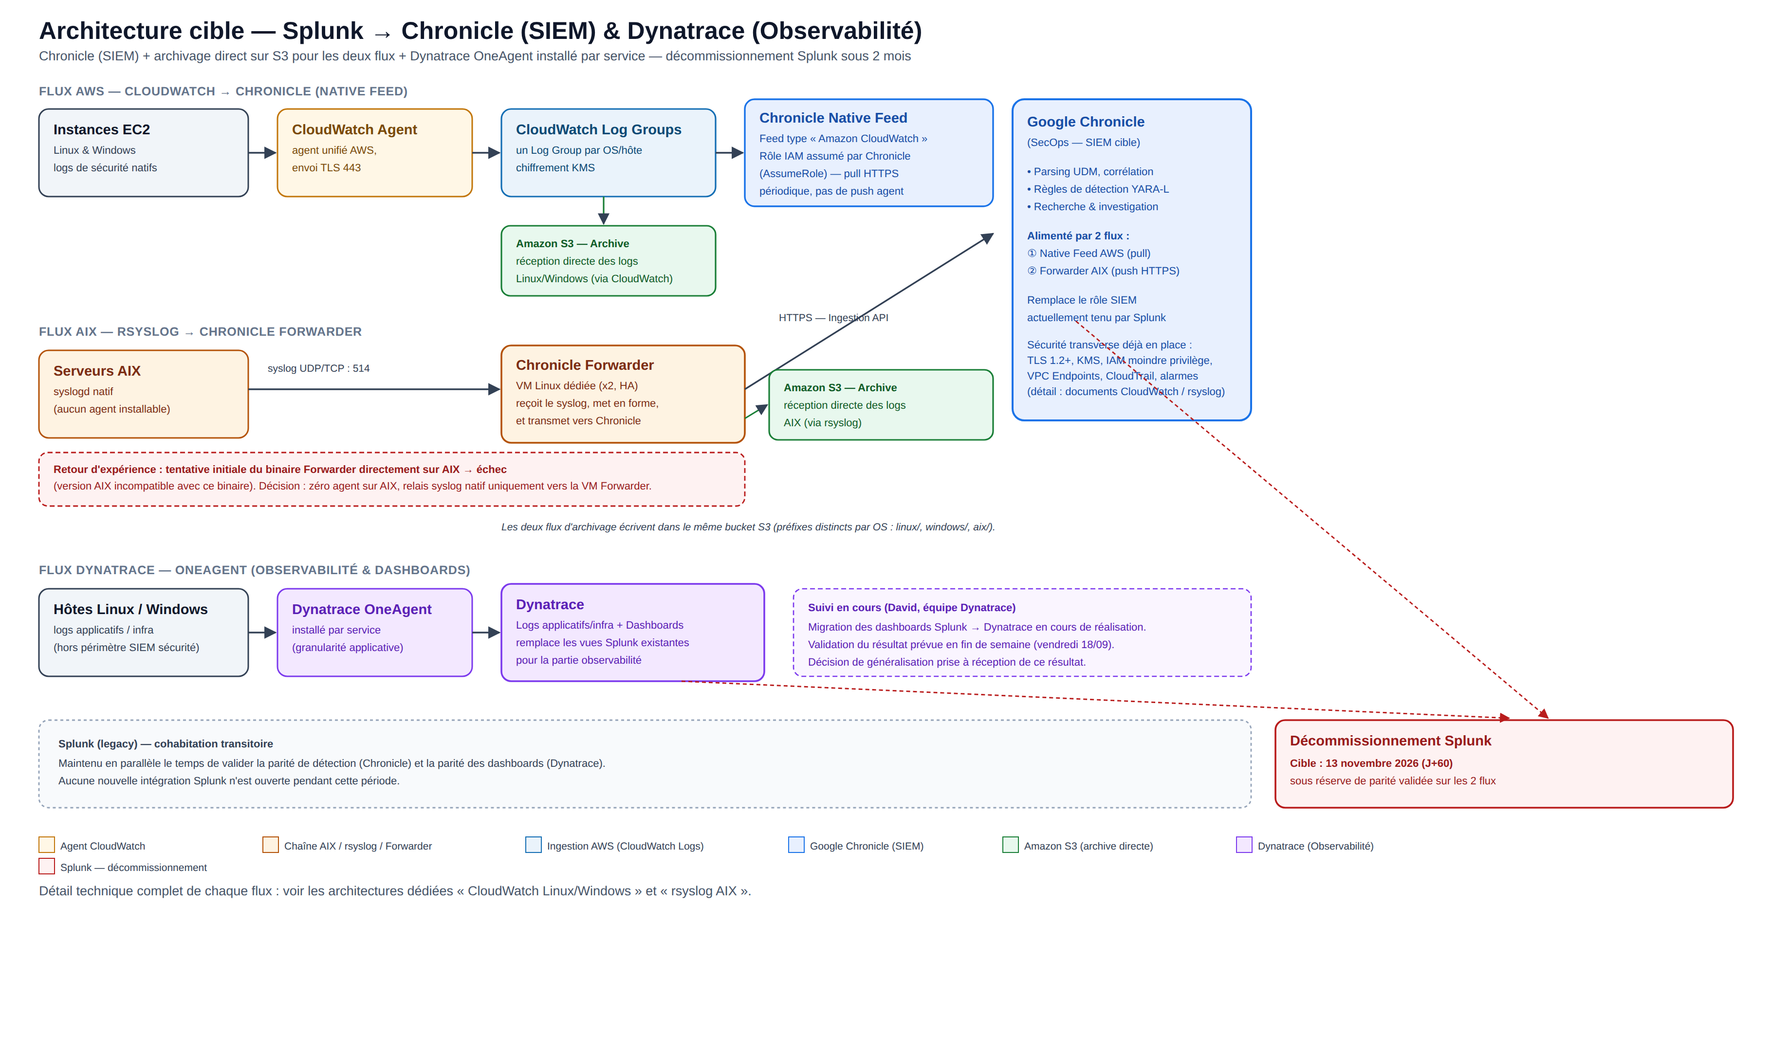
Détail technique complet de chaque flux : voir les architectures dédiées « CloudWatch Linux/Windows » et « rsyslog AIX ».

2.1 Flux AWS — CloudWatch → Chronicle Native Feed
Le CloudWatch Agent collecte les logs de sécurité sur les instances EC2 Linux et Windows et les envoie vers des CloudWatch Log Groups dédiés. Chronicle interroge ensuite directement ces Log Groups via un feed natif : un rôle IAM est créé côté AWS avec une politique de confiance autorisant le compte de service Chronicle à l'assumer (AssumeRole), et Chronicle vient périodiquement tirer (pull) les nouveaux évènements en HTTPS. En parallèle, ces mêmes Log Groups exportent directement vers Amazon S3 pour l'archivage légal immuable des logs Linux/Windows, indépendamment du SIEM.

2.2 Flux AIX — rsyslog → Chronicle Forwarder
Les serveurs AIX transmettent leurs évènements de sécurité via syslogd natif (port 514) vers un Chronicle Forwarder, une VM Linux dédiée (déployée en haute disponibilité). Le Forwarder reçoit le flux syslog, le met en forme, puis le transmet en HTTPS vers l'API d'ingestion Chronicle. Ce même relais rsyslog alimente aussi directement Amazon S3 pour l'archivage légal des logs AIX — les deux flux (CloudWatch et rsyslog) écrivent dans le même bucket S3, avec des préfixes distincts par OS.

2.3 Flux Dynatrace — OneAgent
En parallèle du volet sécurité, les logs applicatifs et d'infrastructure qui ne relèvent pas du périmètre SIEM sont pris en charge par Dynatrace OneAgent, installé par service (granularité applicative, et non simplement par hôte) sur les serveurs Linux et Windows. Les dashboards existants sous Splunk sont recréés dans Dynatrace par David. Ce flux reste distinct de l'archivage S3 : les logs collectés par OneAgent restent dans Dynatrace et ne transitent pas par S3.

3. Planning macro
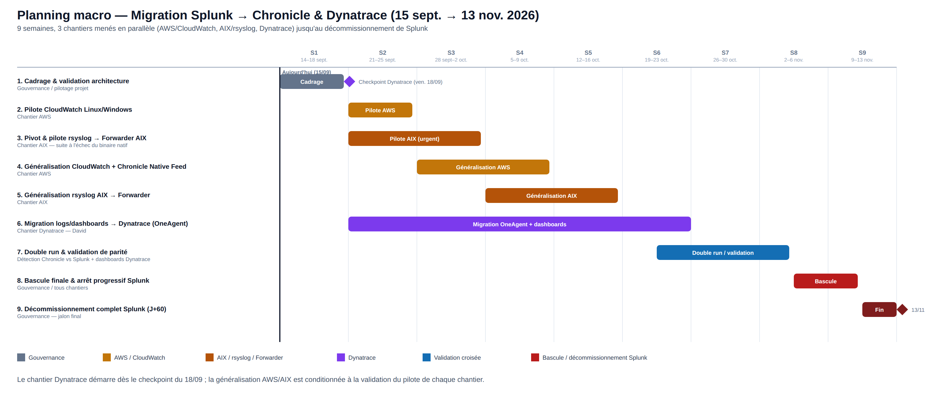
# | Chantier | Phase | Début | Fin | Statut
1 | Gouvernance | Cadrage & validation architecture | 15/09 | 18/09 | En cours
2 | AWS | Pilote CloudWatch Linux/Windows | 21/09 | 25/09 | À faire
3 | AIX | Pivot & pilote rsyslog → Forwarder AIX (urgent) | 21/09 | 02/10 | Urgent
4 | AWS | Généralisation CloudWatch + Chronicle Native Feed | 28/09 | 09/10 | À faire
5 | AIX | Généralisation rsyslog AIX → Forwarder | 05/10 | 16/10 | À faire
6 | Dynatrace | Migration logs/dashboards → Dynatrace (OneAgent) | 21/09 | 23/10 | Attente checkpoint 18/09
7 | Validation | Double run & validation de parité | 19/10 | 30/10 | À faire
8 | Gouvernance | Bascule finale & arrêt progressif Splunk | 02/11 | 06/11 | À faire
9 | Gouvernance | Décommissionnement complet Splunk (J+60) | 09/11 | 13/11 | Jalon final
Détail jour par jour et dépendances : voir le classeur Excel PMO, feuille « Planning Macro ».

4. Planning micro — détail des tâches
35 tâches détaillées, réparties par chantier, avec owner, période et statut. Dépendances et % d'avancement : voir le classeur Excel PMO, feuille « Planning Micro ».
ID | Chantier | Tâche | Owner | Période | Statut
1.1 | AWS | Inventaire des sources Linux/Windows actuellement indexées dans Splunk | Équipe Cloud/AWS | 15–16/09 | À faire
1.2 | AWS | Création du rôle IAM + politique de confiance pour Chronicle Native Feed (AssumeRole) | Équipe Cloud/AWS | 16–17/09 | À faire
1.3 | AWS | Mise en place des CloudWatch Log Groups (KMS, rétention) | Équipe Cloud/AWS | 17–18/09 | À faire
2.1 | AWS | Déploiement CloudWatch Agent sur périmètre pilote (10-20 serveurs) | Équipe Cloud/AWS | 21–23/09 | À faire
2.2 | AWS | Configuration du Chronicle Native Feed (type Amazon CloudWatch, AssumeRole) | Équipe Sécurité/SIEM | 22–23/09 | À faire
2.3 | AWS | Validation de la complétude des logs reçus (Chronicle vs Splunk) | Équipe Sécurité/SIEM | 24–25/09 | À faire
3.0 | AIX | Analyse post-mortem : échec du binaire Forwarder sur AIX | Équipe AIX/Unix | 15–16/09 | Fait
3.1 | AIX | Déploiement de 2 VM Linux dédiées « Chronicle Forwarder » (HA) | Équipe Cloud/AWS | 21–23/09 | À faire
3.2 | AIX | Configuration syslogd sur 5-10 serveurs AIX pilotes (port 514) | Équipe AIX/Unix | 24–25/09 | À faire
3.3 | AIX | Configuration du Forwarder (parsing + envoi HTTPS vers Chronicle) | Équipe Sécurité/SIEM | 24–25/09 | À faire
3.4 | AIX | Test de bascule HA du Forwarder + validation réception Chronicle | Équipe Cloud/AWS | 28–30/09 | À faire
3.5 | AIX | Validation de la préservation de l'horodatage d'origine AIX | Équipe AIX/Unix | 01–02/10 | À faire
4.1 | AWS | Déploiement CloudWatch Agent à l'échelle (SSM/GPO/SCCM) | Équipe Cloud/AWS | 28/09–07/10 | À faire
4.2 | AWS | Élargissement du Chronicle Native Feed à tous les Log Groups | Équipe Sécurité/SIEM | 05–08/10 | À faire
4.3 | AWS | Mise en place des alarmes de supervision (agents hors ligne, feed en échec) | Équipe Cloud/AWS | 08–09/10 | À faire
5.1 | AIX | Bascule progressive de l'ensemble du parc AIX vers le Forwarder | Équipe AIX/Unix | 05–13/10 | À faire
5.2 | AIX | Supervision du volume reçu par hôte AIX (détection sources mal configurées) | Équipe Sécurité/SIEM | 12–16/10 | À faire
6.0 | Dynatrace | Réception et revue du résultat de migration des dashboards | David (Dynatrace) | 18/09 | Urgent
6.1 | Dynatrace | Décision Go/No-Go sur la généralisation du périmètre Dynatrace | Chef de projet migration | 18–19/09 | À faire
6.2 | Dynatrace | Installation OneAgent sur périmètre pilote, par service (logs applicatifs/infra) | Équipe Cloud/AWS | 21–25/09 | À faire
6.3 | Dynatrace | Recréation des dashboards Splunk restants dans Dynatrace | David (Dynatrace) | 21/09–09/10 | À faire
6.4 | Dynatrace | Comparaison des dashboards Dynatrace vs Splunk (parité fonctionnelle) | Chef de projet migration | 12–16/10 | À faire
6.5 | Dynatrace | Déploiement OneAgent à l'échelle du parc restant, par service | Équipe Cloud/AWS | 12–23/10 | À faire
7.1 | Validation | Définir les scénarios de détection critiques à comparer | Équipe Sécurité/SIEM | 19–20/10 | À faire
7.2 | Validation | Exécuter le double run (Chronicle + Splunk en parallèle) | Équipe Sécurité/SIEM | 19–27/10 | À faire
7.3 | Validation | Consolider les écarts de détection et corriger les règles Chronicle | Équipe Sécurité/SIEM | 26–29/10 | À faire
7.4 | Validation | Valider la parité des dashboards Dynatrace en conditions réelles | Chef de projet migration | 26–30/10 | À faire
7.5 | Validation | Décision Go/No-Go décommissionnement Splunk | Comité de pilotage | 30/10 | À faire
8.1 | Gouvernance | Communication de la date d'arrêt à toutes les parties prenantes | Chef de projet migration | 02/11 | À faire
8.2 | Gouvernance | Arrêt des forwarders Splunk (Linux/Windows/AIX) | Équipe Cloud/AWS + AIX/Unix | 03–05/11 | À faire
8.3 | Gouvernance | Bascule finale des dashboards restants vers Dynatrace | David (Dynatrace) | 03–06/11 | À faire
9.1 | Gouvernance | Arrêt des indexers Splunk | Équipe Sécurité/SIEM | 09–11/11 | À faire
9.2 | Gouvernance | Décommissionnement des licences et de l'infrastructure Splunk | Chef de projet migration | 12–13/11 | À faire
9.3 | Gouvernance | Bilan de migration et clôture de projet | Chef de projet migration | 13/11 | Jalon

5. Matrice RACI
R = Responsible (réalise) · A = Accountable (rend compte / décide) · C = Consulted (consulté) · I = Informed (informé)
# | Phase / Livrable | Chef de projet | Cloud/AWS | AIX/Unix | Sécurité/SIEM | David (Dynatrace) | Comité pilotage
1 | Cadrage & validation architecture | A | R | R | C | I | I
2 | Pilote CloudWatch Linux/Windows | A | R | I | C | I | I
3 | Pivot & pilote rsyslog → Forwarder AIX | A | C | R | C | I | I
4 | Généralisation CloudWatch + Chronicle Native Feed | A | R | I | C | I | I
5 | Généralisation rsyslog AIX → Forwarder | A | C | R | C | I | I
6 | Migration logs/dashboards → Dynatrace (OneAgent) | A | C | I | I | R | I
7 | Double run & validation de parité | A | C | C | R | C | I
8 | Bascule finale & arrêt progressif Splunk | R | C | C | C | C | A
9 | Décommissionnement complet Splunk (J+60) | R | C | C | C | I | A

6. RAID Log — Risques, Hypothèses, Problèmes, Dépendances
Type | ID | Titre | Chantier | Impact | Statut
Problème | P1 | Le binaire Chronicle Forwarder ne s'installe pas sur la version d'AIX en place (OS incompatible) | AIX | Élevé | Traité
Risque | R2 | Dépendance à la validation des dashboards Dynatrace (résultat attendu le 18/09) | Dynatrace | Moyen | En cours
Risque | R3 | Fraîcheur des données via le Native Feed (modèle pull périodique) | AWS | Moyen | À surveiller
Risque | R4 | Point de défaillance unique sur le relais/Forwarder AIX | AIX | Élevé | Mitigé
Risque | R5 | Délai de 2 mois jugé serré au vu du nombre de chantiers parallèles | Gouvernance | Élevé | À surveiller
Risque | R6 | Perte de couverture de détection pendant la bascule | Sécurité | Élevé | À traiter
Risque | R7 | Non-répudiation des horodatages AIX (relais vs source) | AIX | Moyen | À valider
Hypothèse | H1 | rsyslog sur AIX supporte un transport TCP fiable vers le Forwarder | AIX | Moyen | À confirmer
Hypothèse | H2 | Chronicle autorise un feed natif Amazon CloudWatch pour tous les comptes/régions | AWS | Moyen | À confirmer
Dépendance | DP1 | Généralisation Dynatrace dépend du résultat de David | Dynatrace | Élevé | Ouverte
Dépendance | DP2 | Double run dépend de la généralisation complète AWS et AIX | Validation | Élevé | Ouverte
Dépendance | DP3 | Décommissionnement Splunk dépend de la décision du 30/10 | Gouvernance | Élevé | Ouverte
Plans d'action détaillés par item : voir le classeur Excel PMO, feuille « RAID Log ».

7. Suivi dédié — Dynatrace
Tâche | Owner | Échéance | Statut
Migration des dashboards Splunk vers Dynatrace | David (Dynatrace) | 18/09/2026 | En cours
Déploiement OneAgent — pilote, par service (logs applicatifs/infra) | Équipe Cloud/AWS | 25/09/2026 | À faire
Comparaison des dashboards Dynatrace vs Splunk | Chef de projet migration | 16/10/2026 | À faire
Généralisation OneAgent, par service, à l'échelle du parc | Équipe Cloud/AWS | 23/10/2026 | À faire
Bascule finale des dashboards restants | David (Dynatrace) | 06/11/2026 | À faire

8. Prochaines étapes immédiates
- Finaliser le cadrage et la validation de l'architecture d'ici le 18 septembre.
- Recevoir et évaluer le résultat de migration des dashboards Dynatrace (David) le 18 septembre, puis acter la décision Go/No-Go de généralisation OneAgent.
- Lancer en parallèle, dès le 21 septembre : le pilote CloudWatch (Linux/Windows) et le pilote Forwarder/rsyslog (AIX) — ce dernier en priorité, du fait de l'incident déjà rencontré.
- Tenir un point hebdomadaire de suivi de planning (macro + micro) en comité de pilotage jusqu'au décommissionnement complet de Splunk.

